L800三防工业平板规格书
◇ ID图 | 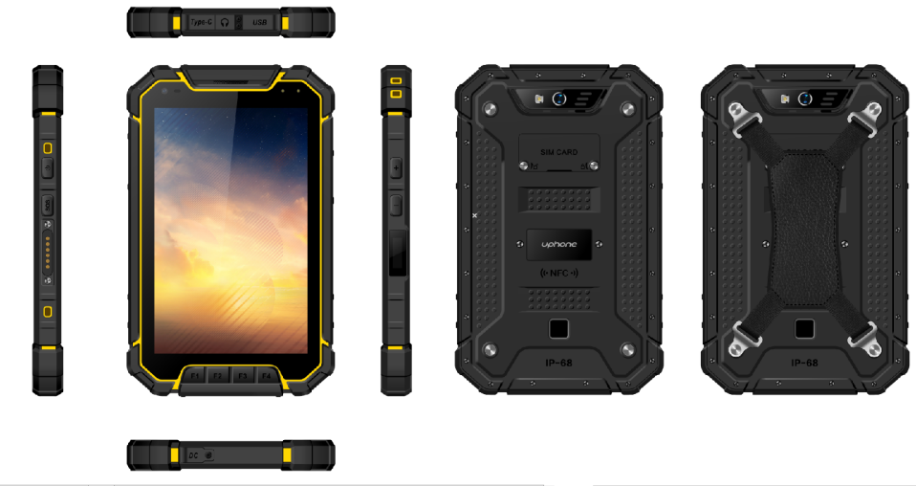
- 项目信息
◇ 产品名称 | 三防工业平板
- 基本参数
- 上市日期 | 2019年Q3
- 类型 | LTE 4G智能平板，IP68工业平板，点检仪器，防爆设备
- 主屏尺寸 | 8.0英寸,
- 触摸屏 | 电容屏，康宁四代玻璃，5点触控,支持手套，手势操作功能；
- 主屏材质 | 高清硬屏
- 主屏分辨率 | 分辨率（1200*1920）FHD
- 外观设计 | 工业平板
- SIM卡类型 | 双Nano Sim卡
- 网络模式 | GSM, CDMA,WCDMA, EVDO,TD-SCDMA,TDD/FDD-LTE
◇ 数据业务 | LTE CAT4/HSPA/TD-SCDMA/1xEV-DO/EDGE/GPRS
- 支持频段 | GSM:850/900/1800/1900;  CDMA:1X  WCDMA:850/900/1700/1900/2100  TD_SCDMA:A/F(B34/B39)  EVDO：BC0  LTE-FDD:B1/B2/B3/B4/B5/B7/B8/B17/B20/B28AB  LTE-TDD:B34/B38/B39/B40/B41 | 可以定制专网及特殊Band
- 理论速率 | LTE :CAT4 ( 150Mbps Downlink 50mbps Uplink) WCDMA: Category 24 HSDPA category 7 HSUPA  TD_SCDMA: category 14(downlink) category 6(uplink)  GSM: Class 12 GPRS, Edge
- 操作系统 | Android 8.1
◇ 主控平台 | MTK6762，八核2.0GHz
- 机身内存 | 64GB ROM+4GB RAM
- 存储卡 | 支持外部T卡，可扩展至128GB
◇ 电池容量 | 标准版：3.8V锂聚合物11800mAH,防爆版：8600

- 机身颜色 | 黑黄
- 手机尺寸 | L235*W145*H19.8mm
◇ 手机重量 | 893g
◇ 机身特点 | 具备IP68防尘防水功能,4G全网通工业平板，选配1/2维扫描，RFID，可用于物流，仓储，超市，电力，交通等行业做点检，测试管理。
- 产品特性
- 一二维扫描 | 专业扫描设计，识别多种一二维码，可用于超市，物流，医疗等行业 | 选配
- RFID | 支持超高频（915M）高频（13.56M）低频（125K，134.2K） | 选配
- 公网对讲 | 支持三大运营商及各软件商POC对讲软件
- 可编程键 | 预留4个可编程键，为具体行业的应用场景量身定制软件应用
- GPS导航 | AGPS/GPS/BEIDOU/GLONASS/GLL（多模定位）
- 电池装配方式 | 内置11800mAh
- 充电方式 | 支持DC直充，TYPE-C直接，座充三种充电方式 | 三选一
◇ 快速充电 | 支持2A快速充电
◇ Mic降噪功能 | 选用强抗干扰高灵敏度麦克风，有效抑制环境噪音，保持恶劣环境下语音清晰
- 三防功能 | 支持IP68级防水，IP68级防尘，专业防震
- 传感器 | 加速度计，指南针，距离感应，环境光感，陀螺仪
- 传感器类型 | CMOS
◇ 手电筒 | 高光专业级闪光灯代替；
◇ 指纹识别 | 支持防水指纹识别功能；可支持解锁，接听电话等功能
◇ NFC | 支持 发射频率：13.56MHZ（支持身份证识别）
◇ 喇叭 | 大喇叭设计 2W
◇ 耳机 | 3.5MM设计，专用单声道对讲耳机
◇ 座充 | 专用座充，可支持数据传输
◇ 工作温度 | 正 60 负 20
◇ 储存温度 | 正 70 负 20
- 拍照功能
- 摄像头像素 | 前500WFF，后1300WAF
- 拍照特点 | 记录视频，自动对焦，数码变焦，闪光灯，
- 图像尺寸 | 最大支持 4096*3072像素
- 闪光灯 | 1颗4*4高亮真闪闪光灯
- 视频拍摄 | 最大支持 1920*1080像素，30帧
- 数据功能
- WLAN功能 | 支持2.4G/5.0G双模WIFI | WIFI 802.11 a/b/g/n/ac
- USB接口 | 可直接接入鼠标，键盘，U盘使用
- Type-C接口 | TYPE-C标准接口，支持2A充电，数据下载，耳机输出，OTG等功能；
- DC接口 | 专用快速充电，DC接口
- 蓝牙传输 | BT4.0 | 支持蓝牙PTT耳机
- 外接接口 | 专用座充接口，可传数据，做OTG功能(U盘，鼠标，键盘，RJ45）
- 手机附件
- 包装清单 | 主机，TYPE-C数据线，DC头充电线，数据线，5V2A充电器，通用中性说明书，螺丝刀， 合格证

